Informátor speciál

č. 1/2012

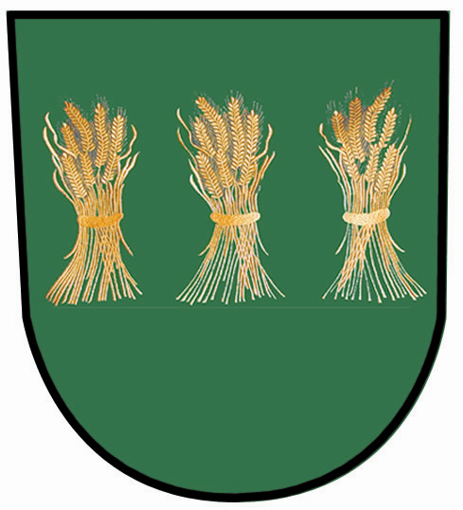

Pozvánka
na

X. DEN OBCE

v sobotu 1. 9. 2012
od 14:00 hodin
v areálu sokolovny

Pustějov 23. 8. 2012 Ev. č. MK ČR E 10047
Srdečně zveme všechny naše spoluobčany, rodáky a příznivce dobré zábavy na jubilejní
X. DEN OBCE, který pořádá OÚ.

Program:

Dopoledne:

8:00 – Mše svatá v místním kostele
vystoupení kytaristů Mileny Šolcové a Petra Usvalda

9:30 – Slavnostní otevření nového hřiště u školy

Odpoledne :

14:00 – Zahájení - hraje dechová kapela Jistebnická 13
14:30 – 1. soutěž o titul „ Nejlepší pustějovják(čka)“
15:00 – Barman show (Ostrava)
15:30 – 2. soutěž o titul „ Nejlepší pustějovják(čka)“
16:00 – Hraje dechová kapela Jistebnická 13
16:30 – 3. soutěž o titul „ Nejlepší pustějovják(čka)“
17:00 – Hraje dechová kapela Jistebnická 13
17:30 – 4. soutěž koštětball
18:00 – Bubeníci Crash Drums (Odry)
18:45 – Vyhodnocení všech soutěží
20:00 – Hraje kapela Špek- band (Opava)
21:00 – Ohňová show (Brno)
21:30 – Špek band
… do rána

v průběhu noci proběhne také „masná tombola“

- Současně bude probíhat v sále sokolovny Výstava panenek v dobových kostýmech

- Na asfaltovém hřišti si budete moci vyzkoušet „skákací boty“, které budou připraveny jak pro malé děti tak pro metrákové chlapy

- Nemocnice v Bílovci přijede se svou „ Road show “,
při které Vám zdarma změří: krevní tlak, hladinu cukru v krvi, množství tuku v těle, BMI

- Pro děti pak nebudou chybět minicrosky, skákací hrad a ani malý řetízkový kolotoč.

Vstup po celý den i noc ZDARMA !

Proběhne také již tradiční olympiáda v netradičních disciplínách o titul:

„Nejlepší Puštějovják(čka)“

Do soutěže se mohou přihlásit smíšené dvojice, ve které bude alespoň jeden člen rodák nebo občan Pustějova (věková hranice 15 - 99 let).

Dvojice se mohou přihlásit do 31. 8. 2012 v knihovně.

Hlavní disciplíny v soutěži o „Nejlepšího Puštějovjáka(čku)“

- potrubí
- býk
- beranidlo
- Koštětbal

Pro lepší motivaci zveřejňujeme, o jaké ceny a výhody se bude bojovat v soutěžních disciplínách:

o titul „nejlepší Puštějovják(čka)“
  - putovní socha Puštějovjáka (na které budou jména vítězů)
  - malá replika sošky
  - certifikát opravňující držitele ke vstupu na kulturní akce pořádané OÚ a místními spolky po celý rok zdarma

o titul „více Puštějovják(čka)“
  - malá replika sošky
  - certifikát opravňující držitele ke vstupu na kulturní akce pořádané OÚ po celý rok zdarma

o titul „méně Puštějovják(čka)“
  - malá replika sošky
  - certifikát opravňující držitele ke vstupu na kulturní akce pořádané OÚ po celý rok zdarma

    - Pro návštěvníky budou připraveny soutěže v šipkách, střelbě ze vzduchovky a soutěž v jízdě na divokém býkovi (do 17:30 hodin).

Pro soutěžící a návštěvníky jsou připraveny tyto atraktivní ceny:
pobyty, poukazy, poukázky na konzumaci … a mnoho dalších cen

Po celou dobu konání obecního dne bude zajištěno bohaté občerstvení

zelníky
frgále
zvěřinový guláš
langoše
klobásy
míchané nápoje
čepované pivo
alko i nealko nápoje

Doufáme, že Vás tato již tradiční akce oslovila a že se jí zúčastníte nejen jako soutěžící, ale také jako diváci v hojném počtu.

za obec Pustějov za kulturní výbor
Ing. Tomáš Maiwaelder Karel Bednařík

